NAUČNI RAD

UTICAJ NANOČESTICA SILICIJUM(IV)OKSIDA NA TERMIČKA I MEHANIČKA SVOJSTVA NANOKOMPOZITA NA BAZI ALIFATIČNIH POLIURETANA

Jelena Pavličević*¹, Milena Špirková², Oskar Bera¹, Mirjana Jovičić¹, Dejan Kojić¹, Katalin Mészáros Szécsényi³, Jaroslava Budinski-Simendić¹

¹Univerzitet u Novom Sadu, Tehnološki fakultet Novi Sad, Novi Sad, Srbija
²Institut za Hemiju Makromolekula Češke Akademije nauka u Pragu, Prag, Češka Republika
³Univerzitet u Novom Sadu, Prirodno-matematički fakultet, Novi Sad, Srbija

Rad poslat: 29. avgust 2017.
Rad prihvaćen: 25. jun 2018.
DOI: https://doi.org/10.2298/HEMIND170829014P
UDC: 66.017-032: 62-97

__________________________________________________
*Autor za prepisku: dr Jelena Pavličević, vanredni profesor
Univerzitet u Novom Sadu, Tehnološki fakultet Novi Sad
Bulevar cara Lazara 1, 21000 Novi Sad, Srbija.
E-pošta: jpavlicevic@uns.ac.rs
IZVOD
U ovom radu su sintetisane dve serije nanokompozita na bazi alifatičnih poliuretana dodavanjem dva tipa nanopunila silicijum(IV)oksida različitih veličina čestica i specifične površine, u različitim udelima (0,00, 0,15, 0,50, 1,00 i 3,50 mas. %). Ispitivan je uticaj nanopunila na termička i mehanička svojstva sintetisanih nanokompozita. Utvrđeno je da prisustvo nanočestica većih dimenzija u poliuretanskoj matrici smanjuje termičku stabilnost i utiče na promenu mehanizma termičke degradacije nanokompozita na bazi alifatičnih poliuretana. Uočeno je da postignuta homogena raspodela SiO₂ čestica manjih dimenzija u strukturi nanokompozita na bazi alifatičnih poliuretana utiče na njihovu interakciju sa tvrdim i mekim gradivnim blokovima elastomera, a na osnovu toga i na termičku stabilnost, kao i na povećanje temperature maksimalne brzine prvog i drugog stupnja termičke degradacije. Primenom termogravimetrijske analize i Flin-Volovog (Flynn-Wall) i Tupovog (Toop) kinetičkog modela, dobijeni su podaci o uticaju udela čestica SiO₂ manjih dimenzija na vrednosti energije aktivacije i maksimalne temperature kojima nanokompoziti na bazi alifatičnih poliuretana mogu biti izloženi termičkoj degradaciji u vremenskom intervalu od 60 min, a da pri tom ne dođe do gubitka mase većeg od 1 i 5 mas. %. Maksimalne vrednosti energije aktivacije pri 1 i 5 mas. % konverzije su dobijene za uzorke modifikovane dodatkom malih udela A380 nanočestica (0,50 i 0,15 mas. %). Prisustvo nanočestica silicijum(IV)oksida u poliuretanskoj matrici dovodi do opadanja vrednosti zatezne čvrstoće, prekidnog izduženja, Jungovog modula elastičnosti i tvrdoće poliuretanske matrice.

Ključne reči: Nanokompoziti na bazi alifatičnih poliuretana, SiO₂ nanočestice, Termička degradacija, Energija aktivacije, Mehanička svojstva

1. UVOD
Sa ekološkog aspekta, alifatični segmentirani poliuretanski elastomeri predstavljaju veoma značajne inženjerske materijale jer su proizvodi degradacije ove vrste poliuretana značajno manje toksični u poređenju sa produktima degradacije poliuretana za čije dobijanje su korišćeni aromatski diizocijanati [1-3]. Njihova prednost u odnosu na klasične vrste poliuretana se ogleda u izuzetnoj elastičnosti, biokompatibilnosti i biorazgradivosti, kao i poboljšanim antihidrolizacionim i antioksidacionim svojstvima [4-8]. Struktura termoplastičnih poliuretana na osnovu polikarbonatnog diola se sastoji od nasumično izdeljenih mekih i tvrdih segmenata koji razdvajaju elastomer na dve faze [9, 10]. Tvrdi segmenti, koji potiču od diizocijanatne komponente i produživača lanca, imaju ulogu čvorova fizičkih mreža, mogu da obrazuju kristalne domene i na taj način dovode do poboljšanja mehaničkih svojstava poliuretanskih elastomera. Meka, amorfna faza, sačinjena od makrodiola, omogućava dobru elastičnost i nisku temperaturu prelaska u staklasto stanje [11-13].
Poliuretanski nanokompoziti dobijeni dodatkom čestica SiO₂ su bili predmet brojnih istraživanja [14-18], usled potrebe za materijalima poboljšanih mehaničkih i termičkih svojstava, bolje jonske provodljivosti, i njihove primene u različitim industrijskim granama (u automobilskoj industriji, industriji nameštaja, elektronici, proizvodnji ambalaže za hranu), kao i u medicini [16] i u biotehnologiji [17-18]. Ustanovljeno je da poboljšanje mehaničkih svojstava zavisi od dimenzije čestica silicijum(IV)oksida, njihove raspodele u elastomernoj matrici, kao i od uspostavljanja dodatnih vodoničnih veza interakcijom neorganskog punila i mekih i tvrdih segmenata poliuretana. Takođe, uočeno je da porastom udela nanočestica SiO₂, opadaju mehaničke karakteristike termoplastičnih poliuretanskih elastomera [19].
Za optimizovanje uslova procesiranja i upotrebu termoplastičnih poliuretanskih materijala na povišenim temperaturama, veoma je važno ispitati detaljno njihovu termičku stabilnost [12], složen mehanizam razgradnje (degradacije) [20-22], kao i proceniti njihov vek trajanja (vreme nakon kojeg materijal postaje neupotrebljiv na određenoj temperaturi) [23, 24]. Pod starenjem poliuretana se podrazumeva bilo kakva promena u molekulskoj, supermolekulskoj, odnosno, faznoj strukturi materijala koja dovodi do promene fizičko-hemijskih svojstava tokom proizvodnje, prerade, skladištenja ili upotrebe [25]. Razlikuju se hemijski i fizički procesi starenja, koji se u praksi odigravaju istovremeno [26]. Uzroci starenja mogu biti unutrašnji (nepotpuna poliadicija, nestabilna kristalizacija, nekompatibilnost polimera i drugih aditiva) i spoljašnji (vremenski uslovi, jonizujuće zračenje, temperatura, hemijska i biološka sredstva) [27]. Tačna procena veka trajanja termoplastičnih materijala i njihovih nanokompozita zavisi od načina ispitivanja i morfologije samog uzorka.
Termogravimetrijska analiza (TG) je pogodna za proučavanje kinetike termičke degradacije nanokompozita na bazi alifatičnih poliuretana, kao i za procenu vrednosti maksimalne temperature kojima elastomeri mogu biti izloženi termičkoj degradaciji u vremenskom intervalu od 60 min, a da pri tom ne dođe do gubitka mase većeg od 1 i 5 mas. %. Pravilno tumačenje kinetičkih parametara dobijenih na osnovu podataka o procesu dekompozicije materijala nije jednostavan zadatak i u velikoj meri zavisi od izabrane metode [28].
Postoji nekoliko integralnih i diferencijalnih matematičkih modela koji se mogu primeniti za određivanje kinetičkih parametara procesa termičke degradacije, na osnovu obrade termogravimetrijskih podataka [29]. Energija aktivacije reakcije degradacije se može izračunati primenom Flin-Volove jednačine [30-32]. Prilikom ispitivanja degradacije termoplastičnih poliuretana, pretpostavlja se da je brzina hemijske reakcije degradacije ili brzina gubitka mase (konverzije) srazmerna koncentraciji supstanci koje reaguju [33]. Brzina konverzije može se izraziti osnovnom jednačinom (1) [34]:
$\frac{dα}{\text{dt}}=k⋅f(α)$ (1)
gde je: α stepen konverzije, t vreme, k konstanta brzine reakcije i f(α) diferencijalni kinetički model. U jednačini (1), konstanta brzine hemijske reakcije zavisi od temperature (T) prema Arenijusovoj jednačini:
$k=A⋅e^{−\frac{E_{a}}{\text{RT}}}$ (2)
gde je: R univerzalna gasna konstanta, A predeksponencijalni član, E_{a} energija aktivacije i T temperatura.
Za jednostavne reakcije f(α) se predstavlja u obliku f(α) = (1- α)^{n}, gde n predstavlja red reakcije. Uzimajući u obzir prethodni izraz, i uvrštavanjem jednačine (2) u jednačinu (1), dobija se jednačina (3):
$\frac{dα}{\text{dt}}=A⋅e^{−\frac{E_{a}}{\text{RT}}}⋅(1−α)^{n}$ (3)
Jedan od matematičkih modela za izračunavanja energije aktivacije (E_{a}) je Flin-Volova jednačina:
$E_{a}=−\frac{R}{b}⋅\left[\frac{d\text{log}β}{d(1/T)}\right]$ (4)
gde je b = 0,457, konstanta [35], β je brzina zagrevanja (β = dT/dt (K/s)), R je univerzalna gasna konstanta (8,314 J/molK) i T je temperatura reakcije (K).
Za izračunavanje vremena termičke razgradnje, koristi se matematički model koji je predložio Tup [36]:
$\text{log}t_{f}=\frac{E_{a}}{2\text{.}\text{303}⋅R⋅T_{f}}+\text{log}\left[\frac{E_{a}⋅p(x)}{β⋅R}\right]$ (5)
gde je t_{f} vreme razgradnje (h), T_{f} temperatura (K) na kojoj dolazi do termičke razgradnje, E_{a} je izračunata energija aktivacije (J/mol), β najmanja brzina zagrevanja (°C/h) i T_{c} apsolutna temperatura (K) koja odgovara konstantnom kriterijumu degradacije (1-5 % od gubitka mase) na TG krivi, pri najmanjoj brzini zagrevanja. Funkcija p(x) ima sledeći oblik:
$p(x)=x^{−1}⋅e^{−x}−\int_{x}^{∞}{x^{−1}}⋅e^{−x}\text{dx}$ (6)
gde je x = E_{a}/(R·T_{c}).
Cilj ovog rada je bio ispitivanje termičke stabilnosti i razgradnje sintetisanih nanokompozita na bazi alifatičnih poliuretana primenom termogravimetrijske analize, kao i određivanje energije aktivacije reakcije degradacije i procene veka trajanja uzoraka, radi njihove moguće primene kao ekološki prihvatljivih inženjerskih materijala na povišenim temperaturama. Takođe, proučavan je uticaj dodatka nanočestica silicijum(IV)oksida na mehanička svojstva nanokompozita na bazi alifatičnih poliuretana.

2. EKSPERIMENTALNI DEO
2.1. Materijali
Alifatični polikarbonatni diol oznake proizvođača 5651, molekulske mase oko 1000 g/mol, je dobijen od Japanske korporacije Asahi Kasei. Korišćeni 1,6-diizocijanatoheksan, butan-1,4-diol i katalizator, dibutil-kalaj-dilaurat, su dobijeni od proizvođača Fluka iz Nemačke. Za dobijanje nanokompozita na bazi alifatičnih poliuretana korišćene su dve vrste čestica silicijum(IV)oksida: komercijalne oznake A380 (veličina čestica 7 nm, specifična površina 380 m²/g, pH = 3,7 – 4,7), proizvođača Evonik iz Nemačke (Evonik Industries), i komercijalne oznake N999 (veličina čestica 40 nm, specifična površina 50 m²/g, pH = 3,8 – 4,8), proizvođača Elkem iz Norveške (Elkem Silicon Materials). Sirovinski sastav nanokompozita na bazi alifatičnih poliuretana, sa opisanim komponentama i odgovarajućim udelima dva tipa punila SiO₂ su prikazani u Tabeli 1.

Tabela 1. Oznake uzoraka dve serije nanokompozita na bazi alifatičnih poliuretana, dobijenih dodatkom SiO₂ nanočestica različitih veličina i udela
Table 1. Sample codes of two series of nanocomposites based on aliphatic polyurethanes modified by addition of different contents of SiO₂, nanoparticles of different sizes
Oznaka uzorka | Tip nanočestica SiO₂ (veličina) | Udeo SiO₂ (mas. %) | Indeks razdvajanja faza, IRF, %
PU – 0,00 | - | 0,00 | 80,5
PU – 0,15 A380 | A380 (7 nm) | 0,15 | 78,9
PU – 0, 50 A380 | A380 (7 nm) | 0,50 | 76,5
PU – 1,00 A380 | A380 (7 nm) | 1,00 | 75,4
PU – 3,50 A380 | A380 (7 nm) | 3,5 | 75,0
PU – 0,15 N999 | N999 (40 nm) | 0,15 | 75,6
PU – 0, 50 N999 | N999 (40 nm) | 0,50 | 74,9
PU – 1,00 N999 | N999 (40 nm) | 1,00 | 74,4
PU – 3,50 N999 | N999 (40 nm) | 3,50 | 74,0

2.2. Postupak sinteze
Dve serije nanokompozita na bazi alifatičnih poliuretana su dobijene primenom jednostepenog postupka sinteze [7, 10, 12], pri čemu je broj izocijanatnih grupa bio u malom višku u odnosu na ukupan broj hidroksilnih grupa iz makrodiolne komponente i iz produživača lanca (izocijanatni indeks r = [NCO]/[OH] = 1,05). Prilikom sinteze, broj hidroksilnih grupa iz polikarbonatnog diola je bio jednak broju hidroksilnih grupa iz produživača lanca. Na osnovu mase polaznih komponenata, izračunati udeo tvrdih segmenata kod neojačanih i ojačanih uzoraka je iznosio oko 29 mas. %. U prvom koraku, silicijum(IV)oksid nanočestice (A380 ili N999) u različitim udelima (0,00, 0,15, 0,50, 1,00 i 3,50 mas. %) su dodate u reakcioni balon sa alifatičnim polikarbonatnim diolom, nakon čega je, radi postizanja homogenog dispergovanja čestica, vršeno mešanje 48 h, i nakon toga još 1 h u ultrazvučnom kupatilu. U tako pripremljenu smešu, dodat je produživač lanca butan-1,4-diol, i nastavljeno je mešanje još oko 1 h da bi se smeša homogenizovala. Zatim je u reakcioni balon dodata određena količina katalizatora, dibutil-kalaj-dilaurata, u obliku 20 mas. % rastvora u parafinskom ulju. Kao poslednja komponenta, dodat je 1,6-diizocijanatoheksan, nakon čega je vršeno mešanje nove reakcione smeše u vremenskom periodu od 30 min. U poslednjem koraku, radi uklanjanja eventualno zaostalih mehurova vazduha, izvršena je degazacija reakcione smeše. Pripremljena reakciona smeša je izlivana pomoću mikronoža debljine 350 μm na polietilenske ploče, koje su nakon toga, u periodu od 28 h, stavljene u vakuum sušnicu na 90 °C, radi ostvarivanja potpune konverzije NCO i OH grupa u uretanske grupe. Na taj način, pripremljene su dve serije nanokompozita na bazi alifatičnih poliuretana u obliku filma, sa različitim vrstama i različitim udelima SiO₂ nanočestica.

2.3. Infracrvena spektroskopija sa Furijeovom transformacijom (FT-IR)
„Thermo Nicolet Nexus 670“ FTIR spektrometar proizvođača Thermo Fisher Scientific, Sjedinjene Američke Države, je korišćen za ispitivanje hemijske strukture nanokompozita na bazi alifatičnih poliuretana i uticaja dodatka nanočestica na razdvajanje mekih i tvrdih domena. Apsorbance su merene sa rezolucijom od 2 cm⁻¹, u infracrvenoj oblasti u opsegu talasnih brojeva od 4000 do 500 cm⁻¹.

2.4. Termogravimetrijska analiza (TG)
Ispitivanje termičke stabilnosti i procesa degradacije dobijenih nanokompozita na bazi alifatičnih poliuretana je vršeno pomoću uređaja za termogravimetrijsku analizu (Q600, TA instrument, Sjedinjene Američke Države). Takođe, TG analiza je upotrebljena za određivanje energije aktivacije termičke degradacije sintetisanih uzoraka, ali i za simulaciju njihovog veka trajanja [37, 38]. Masa ispitivanih uzoraka je bila oko 3 mg (greška instrumenta u merenju mase uzorka iznosi 0,1 µg). Merenja su vršena u inertnoj atmosferi azota, u temperaturnom intervalu od 40 do 450 °C, pri različitim brzinama zagrevanja (5, 10 i 20 °C/min). Osetljivost instrumenta iznosi 10 mV/cm.

2.5 Diferencijalna skenirajuća kalorimetrija (DSC)
Uticaj nanočestica silicijum(IV)oksida na termička svojstva nanokompozita na bazi alifatičnih poliuretana je proučavan pomoću diferencijalno skenirajućeg kalorimetra Q20, TA Instrument, Sjedinjene Američke Države. Protok inertnog gasa (azota) tokom ispitivanja je bio 50 cm³/min. Merenje je vršeno u temperaturnom intervalu od −90 °C do 180 °C, pri brzini zagrevanja od 10 ºC/min. Masa ispitivanih uzoraka je iznosila oko 3,5 mg. Standardna kalibracija instrumenta je izvršena pomoću indijuma (T_{m} = 156,6 °C).

2.6. Mehanička ispitivanja
Zatezna čvrstoća i izduženje pri kidanju dobijenih nanokompozita na bazi alifatičnih poliuretana su ispitivani pomoću kidalice proizvođača Instron iz Engleske, model 1122, primenjujući SRPS G. S2. 612 standard (ASTM D882). Dimenzije uzoraka 2,54x15,24x0,1 cm, u formi traka, prema pomenutom standardu, su merene mikrometrom. Brzina pri istezanju je iznosila 100 mm/min. Relativne greške merenja za sve ispitivane uzorke su bile u intervalu od 2 do 4%. Dobijene vrednosti mehaničkih karakteristika predstavljaju srednje vrednosti pet merenja. Ispitivanje tvrdoće sintetisanih poliuretanskih uzoraka vršeno je utiskivanjem pomoću durometra tvrdoće po šoru A, model Zvik 3100.

3. REZULTATI I DISKUSIJA
3.1. Uticaj dodatka čestica SiO₂ na strukturu nanokompozita na bazi alifatičnih poliuretana
Na slici 1 je prikazan infracrveni spektar uzorka oznake PU – 0,50 A380, kao i dekonvolucija karbonilne C=O grupe, u oblasti talasnih brojeva od 1800 do 1600 cm⁻¹.
Odsustvo pikova koji odgovaraju vibracijama izocijanatnih i hidroksilnih grupa, u prikazanom spektru, potvrđuje da su svi nanokompoziti uspešno sintetisani i da prisustvo nanočestica tipa A380 ili N999 nije negativno uticalo na obrazovanje uretanskih grupa. Apsorpcioni pik, registrovan u oblasti od 3321 do 3370 cm⁻¹ potiče od vibracija NH veza iz uretanske grupe. U opsegu talasnih brojeva od 2925 do 2943 cm⁻¹ je uočen pik koji pripada -CH₂ asimetričnom i -CH₂ simetričnom istezanju alifatičnog polikarbonatnog diola. Zatim, apsorpciona oblast u opsegu od 1600 do 1850 cm⁻¹ potiče od karbonilne C=O grupe. Na oko 1246 cm⁻¹ je registrovan apsorpcioni pik koji pripada C-O-C asimetričnom istezanju mekog segmenta [7].

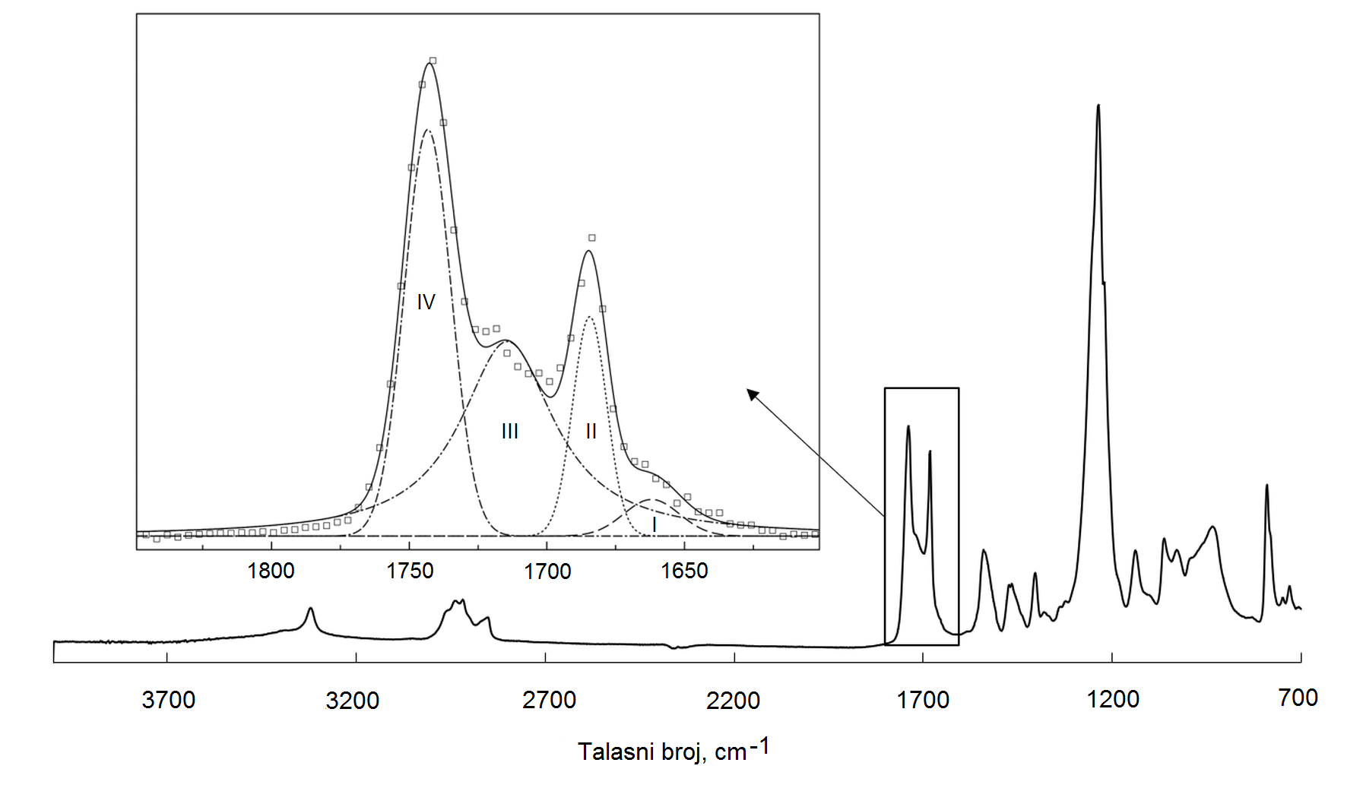
Slika 1. FT-IR spektar i oblast dekonvolucije karbonilne apsorpcione trake uzorka PU – 0,50 A380
Figure 1. FTIR-spectrum and spectrum of deconvoluted absorbance region for carbonyl group for PU – 0.50 A380 sample

Dekonvolucija oblasti apsorpcije karbonilne grupe (od 1600 do 1850 cm⁻¹) je urađena primenom Gausovih transformacija, sa ciljem da se odredi uticaj dodatka nanopunila SiO₂ na dodatno obrazovanje vodoničnih veza, tj. na indeks razdvajanja faza (IRF). Opis uočenih (I-IV) karakterističnih traka u oblasti dekonvolucije detaljno je dat u prethodnom radu [7]. Nakon određivanja površine opisanih traka, moguće je dobiti vrednosti IRF (date u tabeli 1), primenom jednačine:
(7)
Na osnovu vrednosti indeksa razdvajanja faza, može se uočiti da dodatak nanočestica silicijum(IV)oksida smanjuje razdvajanje faza (povećava mešanje mekih i tvrdih segmenata) koje je izraženije u prisustvu nanočestica većih dimenzija (N999), i na taj način utiče na pogoršanje mehaničkih svojstava sintetisanih elastomera. Nanokompozit na bazi alifatičnog poliuretana koji sadrži 0,15 mas. % A380 punila ima sličnu vrednost IRF koja iznosi 78,9 % u odnosu na čist poliuretan čija je IRF vrednost 80,5 % zbog čega se pretpostavlja da uzorci PU – 0,15 A380 i PU – 0,00 imaju slična mehanička svojstava (tabela 4 u poglavlju 3.6) .

3.2. Uticaj brzine zagrevanja na termičku stabilnost nanokompozita na bazi alifatičnih poliuretana
Na slici 2 prikazane su TG krive uzorka PU-0,50 A380 pri različitim brzinama zagrevanja (5, 10 i 20 °C/min). Sa slike 2 se može uočiti da je elastomer termički stabilan do temperature od oko 260 °C, na kojoj se može uočiti mali gubitak od 0,5 mas. %. Sa porastom brzine zagrevanja (od 5 do 20 °C/min), raste i početna temperatura degradacije, tzv. onset temperatura (T_{o}), koja opisuje termičku stabilnost. Pri brzini zagrevanja od 5 °C/min, početak termičke degradacije se javlja na temperaturi od 283 °C, i na oko 400 °C ostatak mase iznosi približno 8 mas. %. Pri brzinama zagrevanja od 10 i 20 °C/min, termička degradacija počinje na 296 °C i 312 °C, redom, i završava se na oko 400 °C, sa 1-2 % ostatka mase. U literaturi se može naći tumačenje uočenog bočnog pomeranja TG krivih pri povećanju brzine zagrevanja: toplota kroz polimer se sporo prenosi, pa se pri manjim brzinama zagrevanja lakše dostiže ravnotežno stanje na bilo kojoj tački porasta temperature, a kako brzine zagrevanja rastu, tako se stanje ravnoteže sporije uspostavlja, te se krive pomeraju ka višim temperaturama i zbog toga rastu i vrednosti temperature početka razgradnje [39-41].

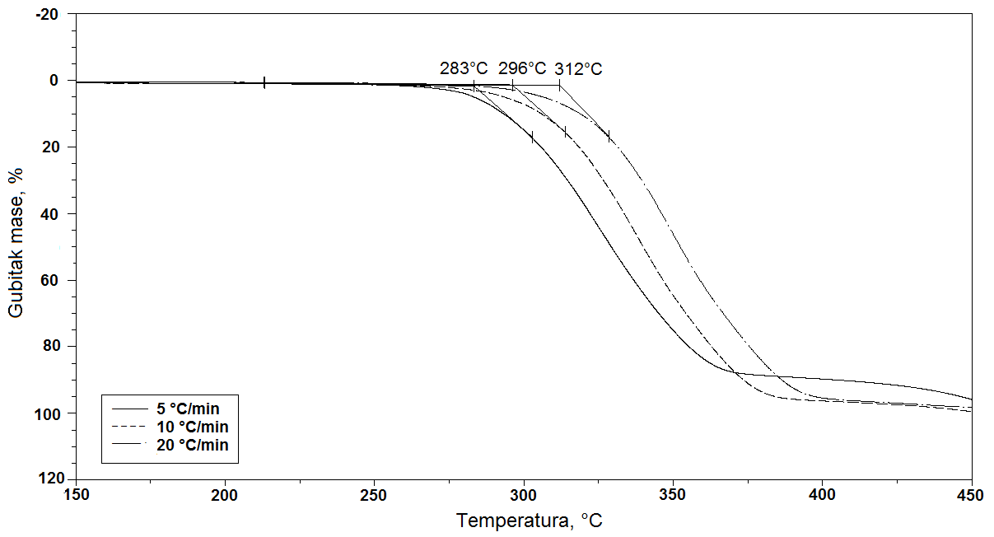
Slika 2. TG krive uzorka PU – 0,50 A380 dobijene pri različitim brzinama zagrevanja (5, 10 i 20 °C/min)
Figure 2. TG analysis of the PU – 0.50 A380 sample, obtained at different heating rates (5, 10 and 20 °C/min)

3.3. Uticaj vrste i udela SiO₂ nanopunila na termičku stabilnost i razgradnju nanokompozita na bazi alifatičnih poliuretana
Oblik manje osetljivih TG krivih u odnosu na diferencijalne termogravimetrijske (DTG) krive, može ukazati na jednostepen proces termičke razgradnje sintetisanih materijala. Međutim, na osnovu derivativnih termogravimetrijskih krivi (DTG), moguće je uočiti složen proces degradacije poliuretana koji se sastoji iz najmanje dva stupnja (dva pika na DTG krivoj). Prvi stupanj degradacije, uočen na DTG krivi, predstavlja raskidanje uretanskih veza koje se javlja kao posledica relativno niske termičke stabilnosti tvrdih segmenata [11], dok drugi stupanj, registrovan na višim temperaturama, prikazuje termičko razlaganje mekih segmenata [42]. Na taj način, moguće je razdvojiti strukturne promene koje nastaju tokom procesa degradacije poliuretanskih elastomera i ispitati uticaj prisustva nanopunila SiO₂ na termičku stabilnost i degradaciju nanokompozita na bazi alifatičnih poliuretana. DTG krive elastomera dobijenih dodatkom nanopunila različitih dimenzija čestica (N999 i A380) su prikazane na slikama 3 i 4.

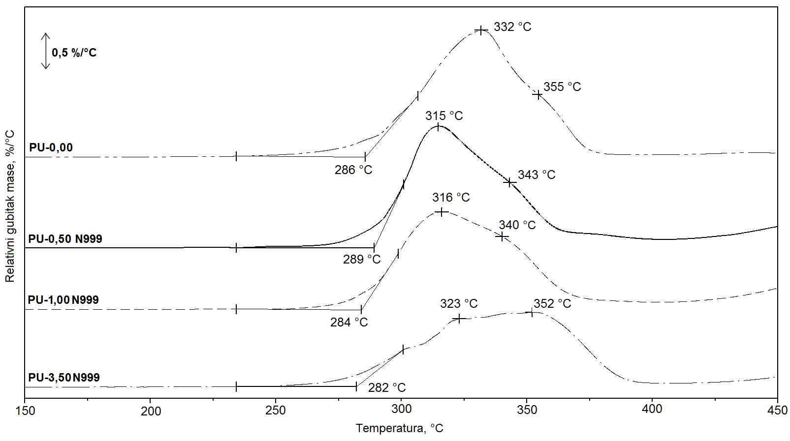
Slika 3. DTG krive nanokompozita na bazi alifatičnih poliuretana sa različitim udelima SiO₂ čestica tipa N999. Brzina zagrevanja je iznosila 10 °C/min
Figure 3. DTG analysis of nanocomposites based on aliphatic polyurethanes containing different loadings of N999 silica particles; the heating rate was 10 °C/min

Na osnovu slike 3, može se uočiti neznatno poboljšanje termičke stabilnosti samo pri najmanjem udelu SiO₂ tipa N999 (vrednost T_{o} se povećala za samo 3 °C za uzorak PU – 0,50 N999 u odnosu na isti parametar za uzorak PU – 0,00). Uticaj SiO₂ čestica tipa N999 se može uočiti i na osnovu različitog mehanizma degradacije (različit oblik DTG krivih na slici 3), kao i na osnovu smanjenja temperatura maksimalnih brzina prvog i drugog stupnja degradacije, registrovanih u temperaturnom opsegu od 315 °C do 355 °C (temperature pikova na DTG krivama). Na bazi opisanih DTG rezultata, pretpostavlja se da, usled veličine SiO₂ čestica tipa N999 (40 nm), nije postignuta njihova homogena raspodela u elastomeru, a samim tim, nije došlo do njihove interakcije sa tvrdom ili mekom fazom alifatičnih poliuretana.

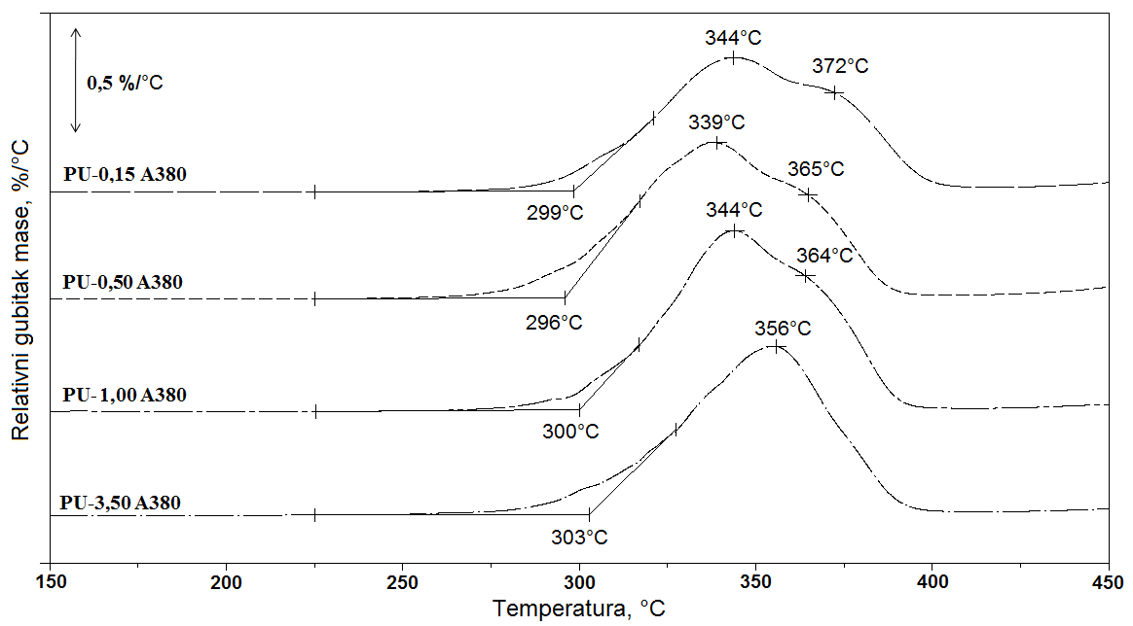
Slika 4. DTG krive nanokompozita na bazi alifatičnih poliuretana sa različitim udelima SiO₂ čestica tipa A380. Brzina zagrevanja je iznosila 10 °C/min
Figure 4. DTG analysis of nanocomposites based on aliphatic polyurethanes containing different loadings of A380 silica particles; the heating rate was 10 °C/min

Sa DTG krivih prikazanih na slici 4, uočeno je da dodatak čestica silicijum(IV)oksida manjih dimenzija (A380) ne utiče znatno na mehanizam reakcije degradacije (oblik DTG krivih je sličan), što može ukazati na homogenu raspodelu prisutnih nanočestica u poliuretanskim elastomerima. Međutim, dodatak SiO₂ tipa A380 poboljšava termičku stabilnost, povećavajući onset temperaturu sa 286 °C (za uzorak oznake PU – 0,00) do 303 °C (za uzorak oznake PU – 3,50 A380). Takođe, prisustvo A380 čestica utiče na pomeranje maksimalne brzine prvog stupnja degradacije ka višim temperaturama. Temperatura maksimalne brzine prvog stupnja degradacije, povezane sa raskidanjem uretanskih veza iz tvrdih segmenata se povećala za 24 °C (sa 332 °C za nemodifikovani uzorak na 352 °C, za uzorak sa PU – 3,50 A380), ukazujući na dobru interakciju tvrde faze sa nanopunilom. Takođe, temperature maksimalne brzine drugog stupnja termičke degradacije sintetisanih poliuretanskih nanokompozita imaju veće vrednosti u odnosu na isti parametar koji za nemodifikovani uzorak iznosi 355 °C (očitan sa slike 2 za uzorak PU – 0,00). Međutim, sa slike 3 se može uočiti da temperature maksimalne brzine drugog stupnja termičke degradacije sintetisanih materijala opadaju sa porastom udela SiO₂ čestica dimenzije od 7 nm (od 372 °C za elastomer sa 0,5 mas. % do 356 °C za uzorak sa 3,5 mas. % čestica A380), ukazujući da je samo kod uzorka sa najmanjim sadržajem A380 čestica (PU – 0,15 A380) ostvarena interakcija punila sa mekom fazom.

3.4. Uticaj dodatka nanopunila SiO₂ na energiju aktivacije degradacije nanokompozita na bazi alifatičnih poliuretana i na maksimalnu temperaturu degradacije pri 1 i 5 mas. % gubitka
Zbog opisanog uticaja veličine nanočestica tipa N999 na mehanizam degradacije u poglavljima 3.2 i 3.3., nije bilo moguće izvesti pouzdane zaključke iz kinetičkih proračuna degradacije poliuretanskih hibridnih elastomera modifikovanih dodatkom ovog nanopunila. Vrednosti stepena konverzije α, neophodne za izračunavanje kinetičkih parametara su određene na osnovu rezultata dobijenih TG analizom, primenom jednačine 8 [43]:
$α=\frac{W_{0}−W_{T}}{W_{0}−W_{K}}$ (8)
gde je W_{T} trenutna masa ispitivanog uzorka na temperaturi T dok su W₀ i W_{K} vrednosti mase na početnoj i krajnjoj temperaturi TG analize.
Vrednosti energije aktivacije dobijene su primenom modela opisanog jednačinom (4), i date su u tabeli 2. Takođe, u istoj tabeli su prikazane i vrednosti maksimalne temperature (T_{max}) kojima dobijeni nanokompoziti na bazi alifatičnih poliuretana mogu biti izloženi u vremenskom intervalu od 60 min, a da pri tom ne dođe do gubitka mase većeg od 1 i 5 %, usled termičke degradacije. Zavisnosti vrednosti energije aktivacije i T_{max} poliuretanskih materijala od udela SiO₂ čestica tipa A380, za gubitke mase do 1 i 5 % su prikazane na slikama 5 i 6.

Tabela 2. Vrednosti E_{a} i T_{max} nakon 60 min, za čist poliuretan i nanokompozite sa različitim udelom nanopunila SiO₂ tipa A380, pri konverziji od 1 i 5 mas. %
Table 2. Values of E_{a} and T_{max} after 60 min, determined at 1 and 5 % of weight loss for the pristine and nanocomposite samples with different contents of silica A380 nanoparticles

Oznaka uzorka | Energija aktivacije, E_{a} (kJ/mol) | T_{max} nakon 60 min (°C) | Gubitak mase  (mas. %)
PU – 0,00 | 44,26 | 272,0 | 1
PU – 0,15 A380 | 102,3 | 270,6 | 1
PU – 0,50 A380 | 121,0 | 270,4 | 1
PU – 1,00 A380 | 101,4 | 263,9 | 1
PU – 3,50 A380 | 65,61 | 270,7 | 1
PU – 0,00 | 136,0 | 276,6 | 5
PU – 0,15 A380 | 161,2 | 278,2 | 5
PU – 0,50 A380 | 158,7 | 278,6 | 5
PU – 1,00 A380 | 124,5 | 283,3 | 5
PU – 3,50 A380 | 89,62 | 280,5 | 5

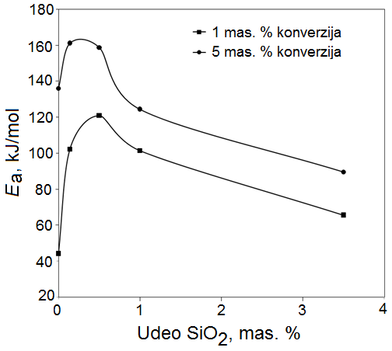
Slika 5. Zavisnost energije aktivacije nanokompozita na bazi alifatičnih poliuretana od udela nanočestica SiO₂ tipa A380, pri stepenu konverzije od 1 i 5 mas. %
Figure 5. Activation energy of nanocomposites based on aliphatic polyurethanes as a function of the content of silica A380 nanoparticles, at 1 and 5 % weight loss

Na osnovu slike 5, uočeno je da dodatak nanočestica veličine od 7 nm utiče na povećanje energije aktivacije poliuretanskih nanokompozita u odnosu na vrednost energije aktivacije nemodifikovanog elastomera (44 kJ/mol). Prisustvo manjeg sadržaja nanopunila A380 (do 0,50 mas. %) utiče na veće povećanje energije aktivacije degradacije termoplastičnih poliuretanskih materijala. Dalje povećanje sadržaja punila dovodi do smanjenja energije aktivacije reakcije degradacije dobijenih elastomera. Slična zapažanja su opisana u mnogim radovima [44-46]. Takođe, potvrđeno je da su vrednosti E_{a} pri gubitku mase od 5 % veće u odnosu na vrednosti E_{a} pri gubitku mase od 1 %, što se i očekivalo.

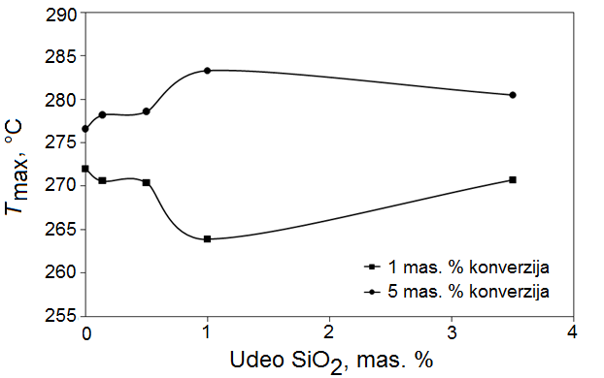
Slika 6. Uticaj udela nanočestica SiO₂ tipa A380 na vrednosti maksimalne temperature kojima nanokompoziti mogu biti izloženi pri termičkoj degradaciji u vremenskom intervalu od 60 min, a da pri tom ne dođe do gubitka mase većeg od 1 i 5 mas. %.
Figure 6. The influence of silica A380 nanoparticle content on the maximum temperature to which the nanocomposites can be exposed at thermal degradation during 60 min, without the mass loss higher than 1 and 5 wt. %

Na osnovu slike 6, može se zaključiti da se, pri konverziji od 5 mas. %, vrednosti T_{max} povećavaju za uzorke nanokompozita sa malim sadržajem punila (do 1 mas. %), dok je pri gubitku mase od 1 % uočen drugačiji trend, prisustvo male količine SiO₂ dovodi do smanjenja maksimalne temperature na kojoj poliuretanski nanokompozit može biti izložen u periodu od 1 h, a da ne dođe do značajne degradacije (veće od 1 mas. %).

3.5. Termička svojstva nanokompozita na bazi alifatičnih poliuretana

U cilju ispitivanja uticaja dodatka nanočestica SiO₂ na temperaturu prelaska u staklasto stanje, oblast relaksacije meke faze i topljenja tvrdih segmenata, tj. raskidanja fizičkih čvorova, korišćena je diferencijalna skenirajuća kalorimetrija (slika 7, za uzorke PU – 0,00 i PU – 0,15 A380). U tabeli 3 su date vrednosti temperature prelaska u staklasto stanje, relaksacije meke faze i topljenja tvrdih segmenata za sve ispitivane uzorke.

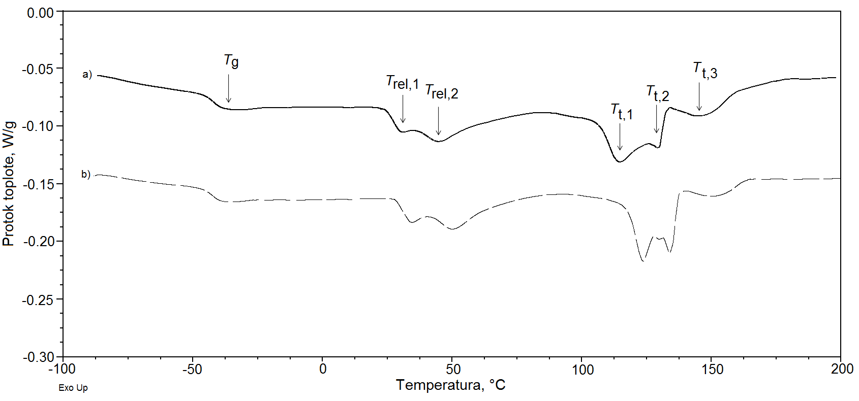
Slika 7. DSC krive nanokompozita na bazi alifatičnih poliuretana: a) PU – 0,00 i b) PU– 0,15 A380 uzorka
Figure 7. DSC curves of nanocomposites based on aliphatic polyurethanes: a) PU – 0.00 and b) PU– 0.15 A380 sample

Na osnovu DSC rezultata, nije uočena promena temperature prelaska u staklasto stanje dodatkom različitih udela nanočestica silicijum(IV)oksida tipa A380 ili N999 (registrovana na -36 °C za sve ispitivane uzorke). Nepromenjena T_{g} vrednost se i očekivala, jer na nju utiče samo molekulska masa meke faze. U temperaturnom opsegu od 30 do 90 °C, u oblasti relaksacije mekih segmenata u difuznoj oblasti između meke i tvrde faze, nije uočen značajan uticaj prisustva nanočestica na temperature endotermnih pikova (T_{rel,1} i T_{rel, 2}). Raskidanje fizičkih čvorova (topljenje tvrdih domena) je za sve uzorke uočeno iznad 100 °C, a na DSC krivama je predstavljeno sa tri endotermna pika na temperaurama T_{t,1}, T_{t,2} i T_{t,3,} (slika 7). Dodatak nanočestica tipa A380 (manjih dimenzija) je uticao na povećanje vrednosti T_{t,1}, T_{t,2} i T_{t,3,} , a prisustvo većih čestica (N999) na njihovo smanjenje (tabela 3). Entalpija topljenja tvrdih segmenata za sve uzorke se kretala u opsegu od 18,2-21,5 J/g, na osnovu čega se može pretpostaviti da nije došlo do značajne promene stepena kristaličnosti ispitivanih nanokompozita u odnosu na stepen kristaličnosti čistog poliuretana sa oko 30 mas. % tvrdih segmenata koji iznosi 11 % (određen u prethodnom istraživanju [7]).

Tabela 3. Temperatura prelaska u staklasto stanje, temperature relaksacije mekih segmenata i temperature topljenja tvrdih segmenata nanokompozita na bazi alifatičnih poliuretana
Table 3. Glass transition temperature, temperatures of soft domains relaxation and melting temperatures of hard segments of nanocomposites based on aliphatic polyuretanes
Oznaka uzorka | Temperatura prelaska u staklasto stanje,  T_{g}, °C | Temperature relaksacije mekih segmenata |  | Temperature topljenja tvrdih segmenata
Oznaka uzorka | Temperatura prelaska u staklasto stanje,  T_{g}, °C | T_{rel,1}, °C | T_{rel,2}, °C | T_{t,1}, °C | T_{t,2}, °C | T_{t,3} °C
PU – 0,00 | -36 | 31 | 46 | 116 | 128 | 146
PU – 0,15 A380 | -36 | 35 | 50 | 124 | 135 | 150
PU – 0,50 A380 | -36 | 34 | 48 | 118 | 131 | 147
PU – 1,00 A380 | -36 | 34 | 48 | 120 | 129 | 147
PU – 3,50 A380 | -36 | 34 | 47 | 117 | 129 | 147
PU – 0,15 N999 | -36 | 33 | 46 | 116 | 127 | 144
PU – 0,50 N999 | -36 | 33 | 46 | 114 | 123 | 144
PU – ,00 N999 | -36 | 33 | 46 | 112 | 121 | 142
PU – 3,50 N999 | -36 | 33 | 47 | 112 | 120 | 142

3.6. Mehanička svojstva nanokompozita na bazi alifatičnih poliuretana
Podaci dobijeni nakon ispitivanja mehaničkih svojstava nemodifikovanog alifatičnog poliuretana (vrednosti zatezne čvrstoće, prekidnog izduženja, Jungovog modula elastičnosti i tvrdoće po Šoru A) su dati u tabeli Tabeli 4.
Tabela 4. Mehanička svojstva nanokompozita na bazi alifatičnih poliuretana i različitog udela dva tipa nanočestica SiO₂ (A380 i N999).
Table 4. Mechanical properties of nanocomposites based on aliphatic polyurethanes and different contents of two types of SiO₂ nanoparticles (A380 and N999).
Oznaka uzorka | Zatezna čvrstoća  σ (MPa) | Prekidno izduženje  ε (%) | Jungov modul elastičnosti  E (MPa) | Tvrdoća  (Šor A)
PU – 0,00 | 29,9±0,7 | 722±28 | 87±3 | 95±2
PU – 0,15 A380 | 28,4±0,6 | 718±15 | 85±3 | 93±2
PU – 0, 50 A380 | 27,2±0,6 | 709±25 | 84±2 | 92±2
PU – 1,00 A380 | 26,7±0,5 | 700±22 | 84±3 | 90±2
PU – 3,50 A380 | 25,9±0,6 | 698±18 | 82±3 | 87±2
PU – 0,15 N999 | 25,1±0,6 | 622±15 | 81±3 | 90±2
PU – 0, 50 N999 | 22,4±0,4 | 620±18 | 78±2 | 88±2
PU – 1,00 N999 | 20,8±0,5 | 615±18 | 87±2 | 86±2
PU – 3,50 N999 | 18,7±0,7 | 606±15 | 75±3 | 86±2

Na osnovu podataka prikazanih u Tabeli 4, može se uočiti da prisustvo nanočestica silicijum(IV)oksida utiče na smanjenje vrednosti mehaničkih karakteristika alifatičnih poliuretana. Dodatak SiO₂ čestica tipa N999 ima izraženiji negativan efekat na ispitivana mehanička svojstva poliuretanskih nanokompozita, u odnosu na dodatak silicijum(IV)oksida tipa A380, što je u skladu sa rezultatima termogravimetrijske analize.
Nanokompozit na bazi alifatičnih poliuretana sa najmanjim udelom A380 nanočestica pokazuje najmanja odstupanja u vrednosti zatezne čvrstoće i Jungovog modula elastičnosti u odnosu na čist poliuretanski elastomer (vrednosti σ i E za uzorak PU – 0,15 A380 iznose 28,4 MPa i 85 MPa, a za uzorak PU – 0,00 iznose 29,9 MPa i 87 MPa, redom). Dalje povećanje udela nanočestica dovodi do značajnijeg opadanja vrednosti zatezne čvrstoće i Jungovog modula elastičnosti sintetisanih nanokompozita, i najmanja vrednost parametara σ i E je utvrđena za uzorak PU – 3,50 N999 (18,7 MPa i 75 MPa, redom).
Prisustvo nanočestica N999 u poliuretanskoj matrici dovodi do značajnog smanjenja vrednosti prekidnog izduženja u odnosu na ε vrednost čistog poliuretana koja iznosi 722 %. Povećanjem udela ovog tipa nanočestica silicijum(IV)oksida sa 0,15 mas. % na 3,50 mas.%, prekidno izduženje se smanjuje za 16 %. Najmanji pad ε vrednosti dodatkom nanočestica je utvrđen za nanokompozit modifikovan sa 0,15 mas.% SiO₂ čestica tipa A380 (uzorak oznake PU – 0,15 A380), što potvrđuje zapažanje da je kod alifatičnog poliuretana sa najmanjem udelom A380 čestica došlo do interakcije SiO₂ sa mekim segmentima.
Na osnovu ovih rezultata i zaključaka prethodnih ispitivanja uticaja dodatka silicijum(IV)oksida na mehanička svojstva termoplastičnih poliuretana, pretpostavlja se da je pri dodatku malog udela nanočestica malih dimenzija postignuta relativno homogena raspodela SiO₂ sa malim brojem obrazovanih aglomerata neorganskog punila, koji ne utiču na značajno opadanje mehaničkih karakteristika nanokompozita na bazi alifatičnih poliuretana. Daljim povećanjem sadržaja silicijum(IV)oksida interakcije punilo-punilo postaju sve izraženije, što ima za posledicu nehomogenu raspodelu SiO₂ čestica, sa velikim brojem agregata, koji prouzrokuju značajno smanjenje vrednosti zatezne čvrstoće, Jungovog modula elastičnosti i prekidnog izduženja nanokompozita na bazi alifatičnih poliuretana, što je u skladu sa literaturnim podacima [19].
Svi ispitivani nanokompoziti imaju manju vrednost tvrdoće u odnosu na nemodifikovani poliuretan. Povećanjem udela A380 nanočestica, vrednost tvrdoće je opala za 8 Šor A (od 95 Šor A za uzorak PU – 0,00 do 87 Šor A za uzorak oznake PU – 3,50 A380). Dobijeni rezultati potvrđuju zapažanja izvedena na osnovu DTG podataka. Sa druge strane, kod serije nanokompozita na bazi alifatičnih poliuretana i SiO₂ tipa N999, značajno opadanje tvrdoće (u vrednosti od 5 Šor A) je uočeno samo pri dodatku malog udela nanočestica (kod uzorka PU – 0,15 N999).

4. ZAKLJUČCI
Cilj ovog rada je bio ispitivanje uticaja dodatka dve vrste nanočestica silicijum(IV)oksida, različite veličine i specifične površine, na termičku stabilnost, termičku razgradnju, vek trajanja i mehanička svojstva ekološko prihvatljivih nanokompozita na bazi alifatičnih poliuretana. Korišćenjem jednostepenog postupka sinteze, i dodavanjem različitog udela nanočestica silicijum(IV)oksida tipa A380 ili N999 (0,00, 0,15, 0,50, 1,00 i 3,5 mas. %) dobijene su dve serije nanokompozita. Ustanovljeno je da sa porastom brzine zagrevanja, raste i početna temperatura degradacije, i registrovana je za sve uzorke iznad 280 °C. Zbog uočenog uticaja prisustva većih čestica nanopunila SiO₂ (N999) na mehanizam degradacije, nisu dobijeni pouzdani rezultati kinetičkih proračuna degradacije poliuretanskih elastomera. Dodatak manjih čestica silicijum(IV)oksida (A380) ne utiče na sam mehanizam reakcije degradacije, ukazujući na homogenost prisutnih nanočestica ovog tipa u poliuretanskim elastomerima. Prisustvo nanočestica SiO₂ tipa A380 znatno poboljšava termičku stabilnost, povećavajući temperaturu početka degradacije sa 286 °C za čist uzorak do 303 °C za uzorak sa 3,50 mas. % ovog punila. Utvrđeno je postojanje dobre interakcije A380 tipa nanočestica sa tvrdim i mekih gradivnim blokovima, na osnovu povećanja temperature maksimalne brzine prvog i drugog stupnja termičke degradacije poliuretanskih elastomera, povezanih sa raskidanjem uretanskih veza iz tvrdih segmenata i razgradnjom meke faze. Ustanovljen je negativan efekat dodatka nanočestica silicijum(IV)oksida na mehanička svojstva nanokompozita na bazi alifatičnih poliuretana. Elastomeri modifikovani dodatkom manjih čestica SiO₂ imaju veće vrednosti zatezne čvrstoće, prekidnog izduženja, Jungovog modula elastičnosti i tvrdoće u odnosu na nanokompozite koji sadrže punilo većih dimenzija, što je u skladu sa rezultatima termogravimetrijske analize.

ZAHVALNICA
Autori se zahvaljuju Ministarstvu prosvete, nauke i tehnološkog razvoja Republike Srbije za finansijsku podršku (projekat III 45022). Autor iz Praga duguje zahvalnost fondaciji „Czech Science Foundation" (project No. 18-03932S).

LITERATURA
- Szycher M. Szycher's Handbook of Polyurethanes. 2nd ed., New York, CRC Press; 2012.

- Moravek SJ, Hassan MK, Drake DJ, Cooper TR, Wiggins JS, Mauritz KA, Storey RF. Seawater Degradable Thermoplastic Polyurethanes, J Appl Polym Sci. 2010; 115: 1873–1880.

- Prisacariu C. Polyurethane Elastomers From Morphology to Mechanical Aspects. New York, Springer-Verlag Wien; 2011.

- Velankar S, Cooper SL. Effect of block incompatibility on the microstructure. Macromolecules. 2000; 33: 382-394.

- Špírková M, Strachota A, Urbanová M, Baldriand J, Brus J, Šlouf M, Kuta A, Hrdlička Z. Structural and surface properties of novel polyurethane films. Mater Manuf Process. 2009; 24: 1185-1189.

- Tetsuo M. Study on Structure and Properties of Aliphatic Poly(carbonate)glycols and their Polyurethane Elastomers. PhD thesis, Nagasaki University, 2006.

- Špírková M, Pavlicevic J, Strachota A, Poreba R, Bera O, Kaprálková L, Baldrian J, Šlouf M, Lazic N, Budinski-Simendic J. Novel polycarbonate-based polyurethane elastomers: Composition-property relationship. J Europ Polym J. 2011; 47: 959-972.

- Eceiza A, Martin MD, de la Caba K, Kortaberria G, Gabilondo N, Corcuera MA, Mondragon I. Thermoplastic polyurethane elastomers based on polycarbonate diols with different soft segment molecular weight and chemical structure: Mechanical and thermal properties. Polym Eng Sci. 2008; 48: 297–306.

- Fernandez-d’Arlas B, Corcuera M, Runtb J, Eceiza A. Block architecture influence on the structure and mechanical performance of drawn polyurethane elastomers. Polym Int. 2014; 63: 1278–1287.

- Pavličević J, Špírková M, Bera O, Jovičić M, Pilić B, Baloš S, Budinski-Simendić J. The influence of ZnO nanoparticles on thermal and mechanical behavior of polycarbonate-based polyurethane composites. Compos Part B-Eng. 2014; 60: 673-679.

- Chattopadhyay DK, Webster DC. Thermal stability and flame retardancy of polyurethanes. Prog Polym Sci. 2009; 34: 1068-1133.

- Pavličević J, Budinski-Simendić J, Mészaros Szécényi K, Lazić N, Špirková M, Strachota A Termička stabilnost segmentiranih poliuretanskih elastomera ojačanih česticama gline. Hem Ind. 2009; 63: 621-628. (in Serbian)

- Tien YI, Wei KH. The effect of nano-sized silicate layers from montmorillonite on glass transition, dynamic mechanical, and thermal degradation properties of segmented polyurethane, J Appl Polym Sci. 2002; 86: 1741–1748.

- Petrovic ZS, Javni I, Waddon A, Banhegyi G. Structure and properties of polyurethane–silica nanocomposites, J Appl Polym Sci. 2000; 76: 133–151.

- Petrovic ZS, Cho YJ, Javni I, Magonov S, Yerina N, Schaefer DW, Ilavsky J, Waddone A. Effect of silica nanoparticles on morphology of segmented polyurethanes, Polymer. 2004; 45: 4285–4295.

- Hong Y, Guan J, Fujimoto KL, Hashizume R, Pelinescu AL, Wagner WR. Tailoring the degradation kinetics of poly(ester carbonate urethane)urea thermoplastic elastomers for tissue engineering scaffolds, Biomaterials. 2010; 31: 4249–4258.

- Vega-Baudrit J, Navarro-Bañón V, Vázquez P, Martín-Martínez JM. Addition of nanosilicas with different silanol content to thermoplastic polyurethane adhesives, Int J Adhes Adhes. 2006; 26: 378–387.

- Mercado-Pagán AE, Kang Y, Elmer Ker DF, Park S, Yao J, Bishop J, Yang YP. Synthesis and characterization of novel elastomeric poly(D,L-lactide urethane) maleate composites for bone tissue engineering. Eur Polym J. 2013; 49: 3337-3349.

- Poreba R, Špírková M, Hrdlička Z. Mechanical and thermomechanical properties of polycarbonate-based polyurethane-silica nanocomposites. Process Appl Ceram. 2011; 5: 155-159.

- Poreba R, Špirková M, Pavličević J, Budinski-Simendić J, Mészáros Szécsényi K, Holló B, Aliphatic polycarbonate-based polyurethane nanostructured materials. The influence of the composition on thermal stability and degradation, Compos Part B-Eng. 2014; 58: 496–501.

- Pavličević J, Špirková M, Bera O, Jovičić M, Mészáros Szécsényi K, Budinski-Simendić J. The influence of bentonite and montmorillonite addition on the thermal decomposition of novel polyurethane/organoclay nanocomposites. Maced J Chem Chem Eng. 2013; 32: 319–330.

- Chuang FS, Tsen WC, Shu YC. The effect of different siloxane chain-extenders on the thermal degradation and stability of segmented polyurethanes. Polym Degrad Stabil. 2004; 84: 69–77.

- Poreba R, Kredatusova J, Hodan J, Serkis M, Špirková M. Thermal and mechanical properties of multiple-component aliphatic degradable polyurethanes. J Appl Polym Sci. 2015; 132: 41872,1 - 12.

- Govorčin Bajsić E, Rek V, Agić A. Thermal degradation of polyurethane elastomers: determination of kinetic parameters. J Elastom Plast. 2003; 35: 311-323.

- Legge NR, Holden G, Schroeder HE, eds. Thermoplastic elastomers - a comprehensive review. Munich, Hanser Publishers; 1987.

- Boubakri A, Haddar N, Elleuch K, Bienvenu Y. Impact of aging conditions on mechanical properties of thermoplastic polyurethane. Mater Design. 2010; 31: 4194–4201.

- Ehrenstein G, Pongratz S. Resistance and stability of polymers. Carl Hanser Verlag; 2013.

- Petrovic ZS, Zavargo Z, Flynn JH, Macknight WJ. Thermal degradation of segmented polyurethanes. J Appl Polym Sci 1994; 51: 1087-1095.

- Filip D, Macocinschi D, Vlad S. Thermogravimetric study for polyurethane materials for biomedical applications. Compos Part B-Eng. 2011; 42: 1474-1479.

- Flynn JH, Wall LA, A quick, direct method for the determination of activation energy from thermogravimetric data, J Polym Sci Pol Letter. 1966; 4: 323-328.

- Jovičić M, Bera O, Pavličević J, Simendić V, Radičević R. Uticaj udela montmorilonita na kinetiku umrežavanja epoksidnih nanokompozita. Hem Ind. 2012; 66: 863-870. (in Serbian)

- Pavličević J, Jovičić M, Simendić V, Bera O, Radičević R, Špírková M. Modifikacija epoksidnih smola termoplastičnim segmentiranim poliuretanima na osnovu polikarbonatnog diola. Hem Ind. 2014; 68: 755-765. (in Serbian)

- Aboulkas A, El Harfi K, El Bouadili A. Thermal degradation behavior of polyethylene and polypropylene. Part I: Pyrolisis kinetics and mechanism. Energ Convers Manage. 2010; 51: 1363-1369.

- Petrović Z, Zavargo Z. Reliability of methods for determination of kinetic parameters from thermogravimetry and DSC measurements. J Appl Polym Sci 1986; 32: 4353-4367.

- Flynn JH. Wall LA. General treatment of the thermogravimetry of polymers. J Res Nat Bur Stand. 1966; 70A: 487-523.

- Toop DJ. Theory of life testing and use of thermogravimetric analysis to predict the thermal life of wire enamels. IEEE T Dielect El In. 1971; EI-6: 2-14.

- Harvey JA. Lifetime predictions of plastics. In: Kutz M, ed. Handbook of environmental degradation of materials. New York, William Andrew Inc.; 2005: 65-77.

- Nguyen LH, Gu M. Decomposition kinetics, life estimation, and dielectric study of an acrylate based photopolymer for microfabrication and photonic applications. Macromol Chem Phys. 2009; 206: 1659-1669.

- Yang J, Miranda R, Roy C. Using the DTG curve fitting method to determine the apparent kinetic parameters of thermal decomposition of polymers. Polym Degrad Stabil. 2001; 73: 455–461.

- Paik P, Kar KK. Kinetics of thermal degradation and estimation of lifetime for polypropylene particles: Effects of particle size. Polym Degrad Stabil. 2008; 93: 24-35.

- Park JW, Oh SC, Lee HP, Kim HT, Yoo KO. A kinetic analysis of thermal degradation of polymers using a dynamic method. Polym Degrad Stabil. 2000; 67: 535–540.

- Jasińska L, Haponiuk JT, Balas A. Dynamic mechanical properties and thermal degradation process of the compositions obtained from unsaturated poly(ester urethanes) cross-linked with styrene. J Therm Anal Calorim. 2008; 93: 777-781.

- Khawam A. Application of solid-state kinetics to desolvation reactions. PhD thesis, University of Iowa, USA, 2007.

- Ramirez NV, Sanchez-Soto M, Illescas S. Enhancement of POM thermooxidation resistance through POSS nanoparticles. Polym Composite. 2011; 32: 1584-1592.

- Pandey JK, Reddy KR, Mohanty AK, Misra M, eds. Handbook of polymer nanocomposites. Processing, performance and application. Volume A, London, Springer; 2014.

- Kontou E, Anthoulis G. The effect of silica nanoparticles on the thermomechanical properties of polystyrene. J Appl Polym Sci. 2007; 105: 1723-1731.
SUMMARY
THE INFLUENCE OF SILICA NANOPARTICLES ON THERMAL DEGRADATION AND MECHANICAL PROPERTIES OF NANOCOMPOSITES BASED ON ALIPHATIC POLYURETHANES
Jelena Pavličević¹, Milena Špirková², Oskar Bera¹, Mirjana Jovičić¹, Dejan Kojić¹, Katalin Mészáros Szécsényi³ and Jaroslava Budinski-Simendić¹

¹University of Novi Sad, Faculty of Technology Novi Sad, Novi Sad, Serbia
²Institute of Macromolecular Chemistry AS CR v.v.i., Prague, Czech Republic
³University of Novi Sad, Faculty of Sciences, Novi Sad, Serbia

(Scientific paper)
Nanocomposites based on aliphatic polyurethanes have recently attracted a lot of attention regarding economical and ecological aspects, due to their improved thermal and mechanical properties. The aim of this paper was to investigate the influence of silica nanoparticles, differing in size and specific surface, on thermal stability and degradation, lifetime and mechanical characteristics of the obtained nanocomposites. Two series of nanocomposites based on aliphatic polyurethanes were obtained by using a single-step procedure and by addition of silica nanoparticles of types A380 or N999 at different loadings (0.00, 0.15, 0.50, 1.00, and 3.50 wt. %). It was found that the increase in heating rate caused shifting of the onset temperature to higher values (from 283 to 312 °C). According to the shape of DTG curves, it was observed that the degradation mechanism of prepared nanocomposites consists of two overlapping processes, related to the scission of hard and soft building blocks. Based on DTG results, the addition of larger N999 silica nanoparticles induced lower thermal degradation, shifting the maximum rate temperatures of the first and second degradation stages to lower values, and caused the change in the degradation mechanism. Addition of smaller silica nanoparticles (A380) did not significantly affect the mechanism of the degradation reaction, indicating homogeneity of the obtained nanocomposites. The presence of A380 nanoparticles improved thermal stability of nanocomposites, by increasing the onset temperature from 286 °C for the pristine elastomer to 303 °C for the sample containing 3.50 wt. % of silica. Existence of interactions of A380 silica nanoparticles with hard and soft phases was observed, based on the increase in the maximum rates of the first and second degradation steps. The activation energy of thermal degradation of polyurethanes modified with A380 silica nanoparticles was obtained by using the Flyn-Wall and Toop models. Dependence of the activation energy and the lifetime of nanocomposites based on aliphatic polyurethanes on the silica content were estimated. The highest E_{a} values (determined for 1 and 5 % weight loss) were found for nanocomposites containing 0.50 and 0.15 wt. % of A380 silica nanoparticles (121 and 161.2 kJ/mol). A negative effect of the silica addition on mechanical properties of nanocomposites was observed. The polyurethanes containing smaller SiO₂ particles (A380) had a higher tensile strength, elongation at break and hardness as compared to the elastomers filled with larger silica nanoparticles (N999).

Key words: Nanocomposites based on aliphatic polyurethanes, SiO₂ nanoparticles, Thermal degradation, Activation energy, Mechanical properties

